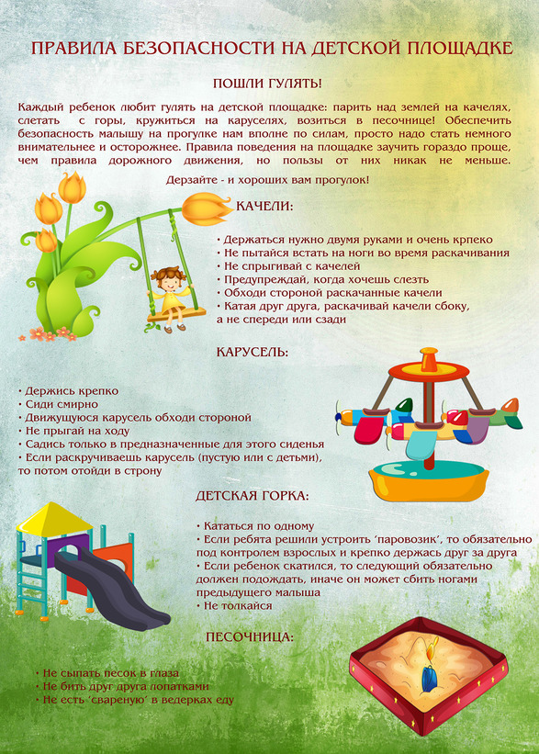

Основные правила безопасности на детской площадке
Самое главное это то, что детей нельзя оставлять одних без присмотра. Обязательно гулять с родителями. Ребенок до 7 лет не может сам контролировать уровень опасности. Заиграется и может получить травму.
- Прежде чем гулять с детьми на площадке, оцените ее техническое состояние и целостность металлических конструкций. Посмотрите хорошо, чтобы не было острых углов, обломков древесины, поломанных качелей. В песочнице не должно быть осколков стекол, палок.
- Если вы видите, что площадка не такая и безобидная для вашего малыша, лучше выбирайте другое место для игр.
- Гулять лучше на площадке, которая покрыта песком, а не асфальтом. Вероятность травм при падении детей будет меньше.
- Летом очень жарко. И металлические конструкции сильно нагреваются на солнце. Прежде чем сажать малыша на качели или горку, проверьте, чтобы она не была горячей. Иначе ребенок получит ожог.
- Когда вы идете гулять с ребенком, посмотрите, чтобы на нем не было обуви со скользкой подошвой, не надо надевать шлепанцы. Одежда должна быть свободной и не мешать движению малыша. Не забудьте надеть на голову малышу панамку, чтобы не было солнечного удара. И помните о правилах загара.

Зоны повышенной опасности на детской площадке
Карусель. Крутящаяся карусель очень опасна для детей. Если все же ребенок захотел покружиться на карусели, пусть крепко держится за ручки, нельзя спрыгивать с карусели, пока она не остановилась полностью. А другие дети не должны близко подходить к карусели, пока она вертится.
Качели. Качели вообще очень опасны для малышей, если не соблюдать правила безопасности. Учите детей крепко держаться, не раскачиваться слишком сильно, чтобы не вылететь с качели, не бегать под качелями. Просто нарисуйте линию, за которую опасно заходить и объясните это ребенку.
Горка. Дети часто во время прогулок на детской площадке падают с горки, получают травмы. Наверху горки должно быть ограждение. Если его нет, не пускайте малыша на горку. Кататься с горки малыши должны под присмотром взрослых. Прежде чем спускаться с горки, посмотрите, чтобы внизу никого не было. Как только малыш съехал с горки, отойдите в сторону, чтобы следующий ребенок не ударил его ногами. Также при подъеме на горку соблюдать очередность, не толкаться, не спешить. Учите этому своих детей обязательно! И проверяйте, чтобы горка не была раскаленной от солнца.
Турники, шведские стенки, лестницы. Всегда будьте рядом, когда малыш на них взбирается, чтобы не упал и не получил травму.
Песочница. Это, конечно, самое безопасное место на детской площадке. Но и здесь есть правила, которые необходимо соблюдать. Проверьте, чтобы в песочнице не было стекол, обломков древесины, колющих и режущих предметов. Учите малышей играть с песком аккуратно. Не бросать его вверх, не сыпать на голову другому ребенку. Хотя это очень часто бывает. Не брать песок в рот. Когда дети играют и лепят из песка куличи и пасхи, пусть едят их «понарошку», а в рот не берут. Если соблюдать такие несложные правила безопасности на детской площадке, то прогулка получиться хорошая, ребенок получит удовольствие от игр и общения со сверстниками, а мамы будут спокойны за здоровье и безопасность своих малышей.
Чтобы ребенок и родители чувствовали себя безопасно на детской площадке, давайте будем соблюдать правила безопасности и научим своих детей этим правилам. Если родители не доглядят за детьми или оборудование на детской площадке не отвечает требованиям, имеет плохое техническое состояние, ребенок может получить травмы. Самые распространенные травмы, которые можно получить во время игры на детской площадке:
- ребенок может упасть с высоты;
- черепно-мозговые травмы из-за ударами качелями;
- ушибы;
- переломы;
- ссадины и занозы.

Вывод: безопасность малышей важнее всего, поэтому детей надо не только лелеять, но и учить быть очень внимательными, осторожными в разных ситуациях. Учить быть самостоятельными, не бояться двигаться вперед. Мы рассмотрели основные правила безопасности во время игр на детской площадке. Лето еще продолжается, гуляйте с детьми, набирайтесь сил, укрепляйте иммунитет ребенка, но и соблюдайте осторожность во время прогулок.

